**SUBARU VIZIV ADRENALINE CONCEPT**

**Den åttonde medlemmen i VIZIV-familjen kommer att begå Världspremiär på Bilsalongen i Genève. VIZIV ska utläsas Vision for Innovation och koncepten visar vägen för framtida modeller från Subaru.**

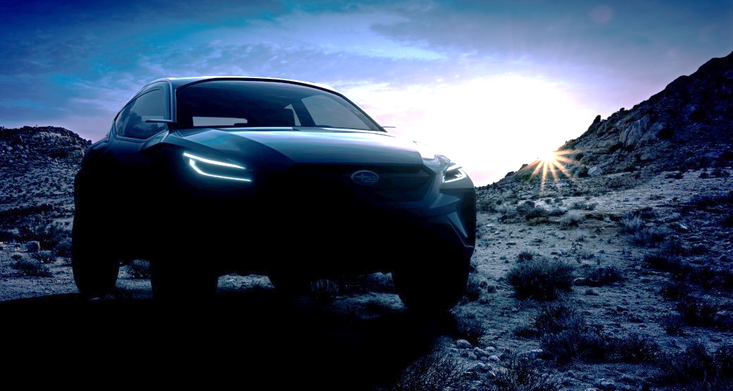

VIZIV Adrenaline Concept kommer att avtäckas i samband med presskonferensen i Subarus monter 5 mars klockan 10.45.

I VIZIV Adrenaline Concept har Subaru förpackat såväl sin senaste som närmast kommande förarassistansteknologi. Med konceptet vill Subaru också visa att vi – trots en allt högre grad av automation – även i framtiden kommer att bygga bilar för föraren.

**VIZIV-historik**

**VIZIV:** Världspremiär på Genève-salongen 2013. En 3-dörrars SUV-coupé med saxdörrar. Föregångare var Tourer och Advanced Tourer med måsvingedörrar, som visades 2009 respektive 2011 i Tokyo.

**VIZIV Evolution:** Premiär i Tokyo 2013.

**VIZIV 2:** Premiär i Genève 2014. Längre och med 5 dörrar.

**VIZIV Future:** Premiär i Tokyo 2015. 5-dörrars SUV.

**VIZIV-7:** Premiär i Los Angeles 2016. 7-sitsig SUV.

**VIZIV Performance:** Premiär i Tokyo 2017.

**VIZIV Tourer:** Premiär i Genève 2018.